Педагогическая династия

Вишняковых-Гульченко-Ивановых-Стрижак
Не вечна жизнь. Недолог срок людской.
Уходят ветераны на покой.
Мы благодарны им за честный труд.
Их знания и опыт не умрут.
Старению и годам вопреки
За старшими идут ученики.
Идут года. Вращается Земля.
Растят учеников учителя.
Их мудрый взгляд и добрая рука –
Учебник главный для ученика.
Бессмертно дело, непрерывна нить.
Придут старейших юные сменить.
И примут на оставленном посту
Учителей надежду и мечту.
И потому так заповедь крепка:
«Учитель, воспитай ученика!»
Ю.Ким

Прадед Вишняков Федор Тимофеевич (родился в 1902 г в Пензенской губернии, в п. Старая Нявка, умер в 1979 г), учитель начальных классов, проработал в школах 39 лет в селах Ягодное, Старый Колутон, был заведующим начальной школы.
Дедушка Гульченко Александр Яковлевич (родился 27января 1921 г в с. Новобратское, умер в 1989).
В 1939г. 20 августа после окончания годичных курсов учителей литературы и русского языка Петропавловского русского пед.училища был назначен учителем русского языка и литературы Кзыл- Оскерской неполной средней школы Приишимского района Петропавловской области.
11 июня 1940 г. назначен директором Калиновской школы Северо- Казахстанской области. В 1941 г призван в армию, окончил Олсуфьевское лётное училище.
16 декабря 1942 г. получил тяжелое ранение и летом 1943 был демобилизован.
23 августа 1943 назначен преподавателем русского языка и литературы Новоко-лутонской средней школы Калининского района.
24 января 1945 г. назначен директором этой же школы.
10 марта 1949г. назначен заведующим Калининским РОНО.
1 сентября 1951г. назначен директором Староколутонской семилетней школы. В ней проработал до ухода на пенсию в 1977 г. В 1946 г. был награжден медалью «За доблестный труд в Великой Отечественной войне». В 1953г. награжден медалью «За трудовое отличие». В 1957г 4 октября первый в Калининском районе награжден значком «Отличник народного просвещения Каз СССР». Имел высшее образование, окончил учительский институт, а затем педагогический институт в Караганде. Стаж педдеятельности 38 лет
Бабушка Гульченко Антонина Федоровна (родилась 24 февраля 1922 в с. Старый Колутон, умерла в 2002 г). Окончила в 1940г. педучилище в г. Кустанае. В 1941 получила звание учителя начальной школы. Работала учителем Корниловской начальной школы. В 1941г. назначена директором Убаганской неполной средней школы. В 1942г. назначена учительницей 3 класса Староколутонской неполной средней школы. В 1945г. назначена учительницей Новоколутонской НСШ. 1949г. назначена преподавателем физики и математики Журавлевской СШ.
1951г. переведена учительницей начальных классов Староколутонской неполной средней школы. Проработала в этой школе до выхода на пенсию (1972г).Стаж работы 32 года
Мама Иванова Лидия Александровна (родилась 14 ноября 1947 г в с. Новый Колутон).
После окончания Староколутонской средней школы в 1966 начала работать в этой школе. Работала библиотекарем, воспитателем группы продленного дня. В 1969 году поступила заочно в Целиноградское пед. училище, в 1973 окончила его по специальности учитель начальных классов. Учителем начальных классов проработала с 1969 года до 2010 года в Староколутонской средней школе. 5 августа 1993 года награждена нагрудным значком «Отличник образования Республики Казахстан» Педагогический стаж 44 года. На вопрос о том, почему выбрала профессию учителя, отвечает, что с детства хотела работать в школе, не мыслила себя в другом качестве. Среди учеников – много тех, которыми по праву можно гордиться. Среди них можно назвать Мырзабаеву Акмарал Тулегеновну – заместителя главного врача Астраханской районной больницы.
Я Стрижак Ирина Александровна (родилась 22 февраля 1968 годав с. Старый Колутон ) В 1985г., окончив Староколутонскую среднюю школу, поступила в ЦГПИ им. С.Сейфуллина и в 1989г окончила его по специальности «учитель начальных классов». Работать начала в 1989г. в Вишневской восьмилетней школе Астраханского района.
В 1996г. переведена учителем начальных классов Новоколутонской средней школы.
С 2002 года работаю директором данной школы. В 2007г. окончила Государственный Университет им. Ш. Уалиханова (г. Кокшетау) по специальности учитель географии. В данное время работаю учителем географии. После окончания школы стояла перед выбором: учитель или врач? Все - таки «победили» учителя. Всегда хотела быть похожей на маму. Стаж работы 23 года
Моя дочь Канунникова Марина Владимировна (родилась 04 ноября 1989 года в с. Вишневка Астраханского района) В 2005 году окончила 9 классов Новоколутонской средней школы и поступила в Гуманитарный колледж г. Астаны. Окончила колледж по специальности учитель начальных классов (2009г). Окончила Карагандинский Университет им. Букетова по специальности «дефектолог» (2012 г). Сейчас работает учителем начальных классов средней школы № 5 г. Шахтинска Карагандинской области.
Моя дочь Стрижак Татьяна Владимировна (родилась 31 июля 1991 года в с. Вишневка) В 2007 году после окончания 9 классов поступила, как и ее старшая сестра, в Гуманитарный колледж г. Астаны. Закончила колледж, поступила в ЕГУ продолжает обучение по своей специальности, работает учителем в школе- гимназии №3, г. Астаны. .

Общий стаж династии Вишняковых-Гульченко-Ивановых-Стрижак 178 лет
Кроме этого, родная сестра мамы Ридунова Вера Александровна, работает учителем русского языка и литературы в Староколутонской средней школе. Ее пед стаж39 лет.
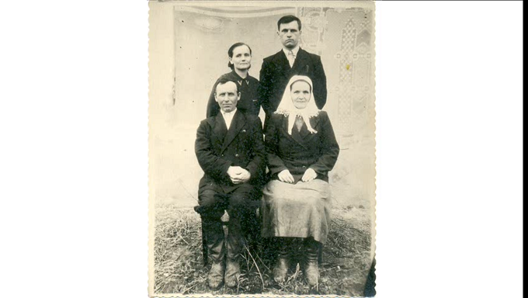
Вишняков Ф.Т., Гульченко А.Я., Гульченко (Вишнякова)А.Ф.
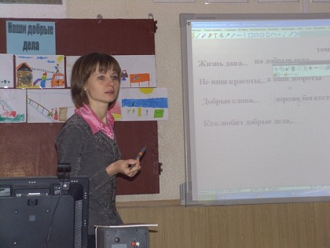
Канунникова М.В.

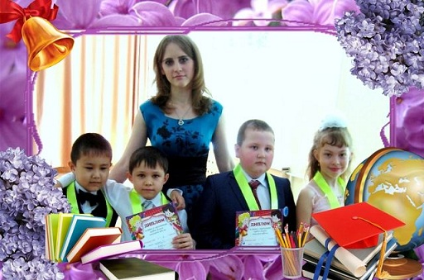
Стрижак Т.В.

